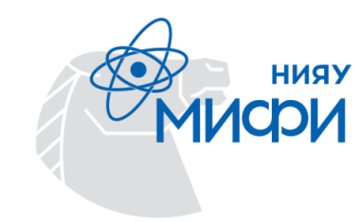 | Сроки  зачетно-экзаменационных сессий  на 2026-2027 учебный год факультета ОЗиЗО | 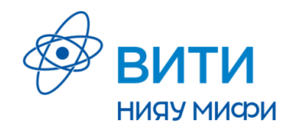
ЗАОЧНАЯ ФОРМА ОБУЧЕНИЯ
1 КУРС:
УСТАНОВОЧНАЯ СЕССИЯ
15.03.01 Машиностроение -бакалавриат  15.04.01 Машиностроение - магистратура  14.04.01 Ядерная энергетика и теплофизика – магистратура  27.04.03 Системный анализ и управление | 05.10.2026-07.10.2026
09.03.02 Информационные системы и технологии  13.03.01 Теплоэнергетика и теплотехника  13.03.02 Электроэнергетика и электротехника  14.03.01 Ядерная энергетика и теплофизика  40.03.01 Юриспруденция  44.03.01 Педагогическое образование | 08.10.2026-10.10.2026
ЗИМНЯЯ СЕССИЯ | ЛЕТНЯЯ СЕССИЯ
1 КУРС:
13.01.2027-30.01.2027 | 11.05.2027-29.05.2027
2 КУРС:
09.11.2026-28.11.2026 | 10.03.2027-29.03.2027
3 КУРС:
30.11.2026-24.12.2026 | 05.04.2027-29.04.2027
4 КУРС:
12.10.2026-05.11.2026 | 03.02.2027-27.02.2027
ОЧНО-ЗАОЧНАЯ (ВЕЧЕРНЯЯ)
ФОРМА ОБУЧЕНИЯ
ЗИМНЯЯ СЕССИЯ | ЛЕТНЯЯ СЕССИЯ
1 КУРС:
11.01.2027- 30.01.2027 | 07.06.2027-26.06.2027
2 КУРС:
11.01.2027- 30.01.2027 | 07.06.2027-26.06.2027
3 КУРС:
11.01.2027-04.02.2027 | 02.06.2027-26.06.2027
4 КУРС:
11.01.2027-04.02.2027 | не предусмотрена

